Государственая Дума Федерального Собрания Российской Федерации

Комитет Государственной Думы по экологии и охране окружающей среде
103265, г. Москва, Георгиевский пер., д.2
8(495)692-77-30

Беспятко Михаила Алексеевича
Московская обл., Люберцы, ул. 3 Почтовое отделение, д. 7, кв. 5
8(915).468-50-60
e-mail: bespyatko.m@gmail.com

В Воскресенском районе Московской области планируется строительство завода по термическому обезвреживанию твердых коммунальных отходов мощностью не менее 700000 тонн ТКО в год. Согласно опубликованным инвестором материалам по оценке воздействия на окружающую среду (159-17К/ОВОС), даже при соблюдении всех мер снижения негативных последствий на окружающую среду и всех этапов очистки воздуха, от источников Завода в атмосферный воздух будет выделяться 46 загрязняющих веществ, в том числе 24 твердых вещества и 22 - газообразных и жидких загрязняющих вещества, в том числе ртуть (ртуть металлическая), свинец и его неорганические соединения (в пересчете на свинец), мышьяк, неорганические соединения, бензпирен (3,4-Бензпирен), формальдегид, диоксины и др.
Обращаем внимание, что статьей 4.1 Федерального закона от 24.06.1998 № 89-ФЗ «Об отходах производства и потребления» в зависимости от степени негативного воздействия на окружающую среду отходы подразделены на следующие критерии:
I класс - чрезвычайно опасные отходы;
II класс - высокоопасные отходы;
III класс - умеренно опасные отходы;
IV класс - малоопасные отходы;
V класс - практически неопасные отходы.
Из всего перечня загрязняющих веществ девять ингредиентов относятся к первому классу опасности. Ко второму классу опасности относятся четырнадцать ингредиентов, к третьему классу – двенадцать ингредиентов, к четвертому классу – пять ингредиентов. Для шести загрязняющих веществ установлены ориентировочные безопасные уровни воздействия.
В соответствии с материалами ОВОС расстояние от данного Завода до ближайших населенных пунктов составляет менее 1 километра. Причем, по оценкам экспертов, зона загрязнения мусоросжигательных заводов составляет 24 километра, таким образом, воздействие на окружающую среду и жителей ближайших населенных пунктов имеет критический характер.
Проведенные общественные обсуждения (10 ноября 2017 г.) выявили отрицательное отношение жителей Воскресенского района к строительству данного завода. Представителями комитета Государственной Думы по экологии и охране окружающей среды неоднократно подчеркивалась важность учета мнения населения, в том числе, при решении вопросов строительства мусоросжигательных заводов, однако сообщаем, что на практике мнение населения, видимо, не учитывается.
Более трех тысяч человек подписали петицию против строительства мусоросжигательного завода и полигона твердых бытовых отходов в Воскресенском районе (прилагается).
В районе проходят митинги и одиночные пикеты, освещение которых проводилось ведущими средствами массовой информации, в том числе 4 ноября 2017 года жителями района было перекрыто Новорязанское шоссе (прилагается).
Кроме того, в границах района располагаются 77 крестьянских фермерских хозяйств и 11956 личных подсобных хозяйств населения, а также четыре особо охраняемые природные территории регионального назначения, вред которым так же будет нанесен строительством завода:
− государственный природный заказник областного значения «Москворецкий пойменный заказник»;
− государственный природный заказник областного значения «Сосновые леса на песчаных дюнах»;
− памятник природы областного значения «Хлопковская колония серых цапель», «Москворецкая дубрава»;
− геологический памятник природы «Воскресенские карьеры».
Кроме того, учитывая, что планируемый завод генерирует электроэнергию, строительство его в данной местности считаем нецелесообразным, поскольку дефицита электроэнергии в Воскресенском районе не установлено.
2017 год объявлен в России годом экологии, что еще раз подчеркивает важность снижения ущерба, который наносится природе и самому человеку. Строительство мусоросжигательного завода вместо мусороперерабатывающего завода сложно назвать экологическим проектом.
Зная принципиальную позицию Комитета Думы по экологии и охране окружающей среды в деле сохранения природы России, в том числе в части использования самых современных и передовых технологий, просим вмешаться в ситуацию и остановить реализацию этого устаревшего и малоэффективного проекта. Если же строительство завода – единственный возможный вариант решения сегодняшних проблем, то он должен быть перенесен дальше от мест компактного проживания людей. Отсутствие решения данной проблемы приведет к дальнейшим протестам и росту социальной напряженности в регионе.

Приложение: на 280 л.
М.А. Беспятко

Приложение к обращению
На публичных слушаниях отвергли первый подмосковный мусоросжигающий завод
На публичных слушаниях отвергли первый подмосковный мусоросжигающий завод
Участники публичных слушаний проголосовали против строительства в Подмосковье мусоросжигательного завода. Чиновники заявляют, что страхи местных жителей необоснованны, а итоги голосования носят лишь рекомендательный характер.
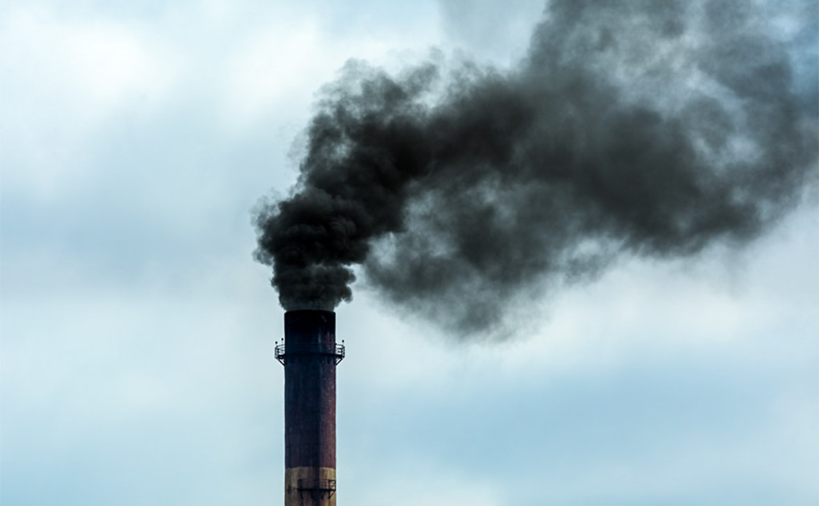
Фото: Владислав Содель / «Коммерсантъ»
Дома и земля дешевеют
Публичные слушания проекта оценки воздействия на окружающую среду (ОВОС) первого из четырех запланированных в Московской области мусоросжигательных заводов (МСЗ) прошли 10 ноября в Воскресенском районе. Необходимость прохождения ОВОС любого объекта через общественные слушания и государственную экологическую экспертизу предписывает природоохранное законодательство России.
Местные жители стали собираться у сельского клуба деревни Степанщино за три часа до начала мероприятия. Тем, кто пришел часом позже, мест в зале, вмещающем всего сто человек, уже не хватило. Для них прямо перед клубом организаторы слушаний установили шатер, где на мониторе из зала шла видеотрансляция.
Мероприятие, впрочем, продолжалось недолго. После выступления представителя ООО «Институт проектирования, экологии и гигиены» (эта компания подготовила ОВОС), заявившего, что воздействие мусоросжигательного завода на почвенный покров, атмосферу, растительный и животный мир будет незначительным, жители согласились слушать только ими же приглашенных экспертов.
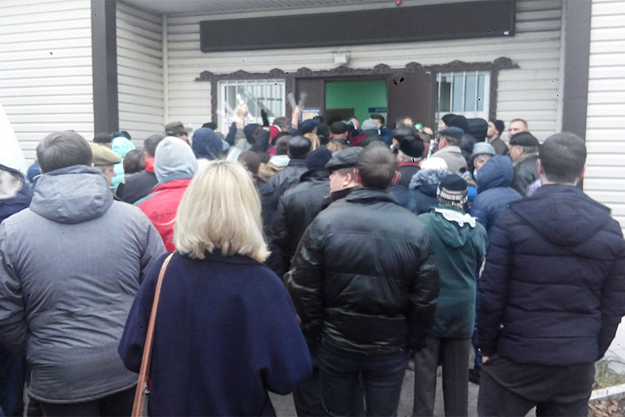
В сельский клуб смогли попасть не все желающие (Фото: Юрий Завьялов / РБК)
Один из них — помощник председателя комиссии по экологии Общественной палаты России Алексей Пешков — заявил, что ОВОС не соответствует нормам природоохранного законодательства и документ надо отправить на доработку. А эксперт в сфере энергетики Денис Монахов выразил уверенность, что мощности проектируемого завода не будут полностью загружены отходами, что приведет к убыткам и последующему закрытию предприятия.
После чего по требованию жителей прошло голосование, в ходе которого практически все участники публичных слушаний выступили против строительства МСЗ в Воскресенском районе. Однако их мнение по законодательству носит лишь рекомендательный характер, рассказала РБК советник министра экологии Московской области Мария Комкова, но может быть учтено надзорными органами при прохождении ОВОС государственной экологической экспертизы.
«Мы будем стоять до конца, ведь для нас строительство завода — это вопрос жизни, — рассказал РБК один из жителей деревни Свистягино. — Уже сейчас цена домов и земли в округе упала вдвое, а если завод построят, недвижимость будет просто не продать, разве что его работникам. В итоге часть жителей просто уедут отсюда, бросив собственность, а другие будут медленно вымирать от ядовитых выхлопов».
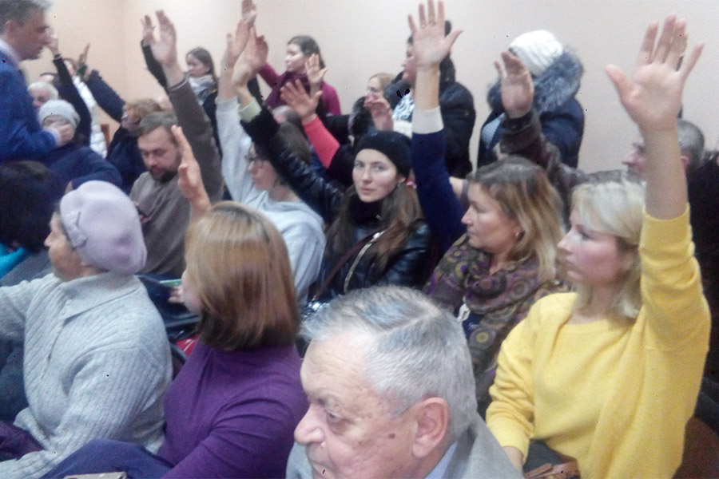
Участники слушаний голосуют против строительства мусоросжигательного завода (Фото: Юрий Завьялов / РБК)
От завода до жилых домов 800 метров
Четыре мусоросжигательных завода в Подмосковье, с мощностью переработки 700 тыс. т отходов в год, и один в Татарстане (550 тыс. т) будут построены в рамках пилотного федерального проекта «Чистая страна» и введены в эксплуатацию до конца 2022 года.
В Подмосковье, согласно территориальной схеме обращения с отходами, заводы появятся в Воскресенском, Наро-Фоминском, Солнечногорском и Ногинском районах.
«Утверждение именно этих земельных участков было обусловлено, во-первых, необходимостью равномерного распределения мусоропотоков, ведь если посмотреть на карту, то это, соответственно, получается север, восток, юг и запад Подмосковья. А, во-вторых, наличием инженерной инфраструктуры — возможностью подключения электричества и газа без существенного увеличения стоимости проекта», — рассказал РБК гендиректор компании «РТ-Инвест» («дочка» госкорпорации «Ростех») Андрей Шипелов.
Именно структуры этой компании стали победителями прошедшего в июне 2017 года конкурса на строительство заводов — ООО «АГК-1» в Московской области и ООО «АГК-2» в Татарстане. Они будут выступать заказчиками всего цикла — от проектирования до строительства и сдачи объектов, а также их эксплуатации.
Строительство первого из четырех заводов начнется в начале 2018 года в Воскресенском районе. Вокруг отведенного под МСЗ земельного участка находится 19 населенных пунктов, до ближайшего из них — деревни Свистягино — от завода 800 метров.
Местные жители неоднократно выражали свой протест против строительства мусоросжигательного завода. Они выходили на митинги, устраивали пикеты, а 4 ноября перекрыли Новорязанское шоссе у села Степанщино. По мнению советника министра экологии Московской области Марии Комковой, это происходит из-за плохой осведомленности людей.
«Наша основная функция — доносить максимально достоверную информацию, для этого мы возили жителей Подмосковья на аналогичные заводы в Европе, при нашем участии делаются газеты, фильмы, которые рассказывают о современных технология по обращению с отходами, — рассказала РБК Мария Комкова. — Но при этом мы понимаем, что пока первый завод не построим, не покажем его людям, у них будут вопросы, переживания и страхи».
На встрече с Владимиром Путиным 30 октября члены президентского совета по правам человека также подняли вопрос строительства МСЗ. Глава государства сослался на положительный опыт эксплуатации в мире 1500 заводов по сжиганию мусора, но при этом отметил, что нельзя определять места их расположения без консультаций с людьми, которые живут на близлежащих территориях.
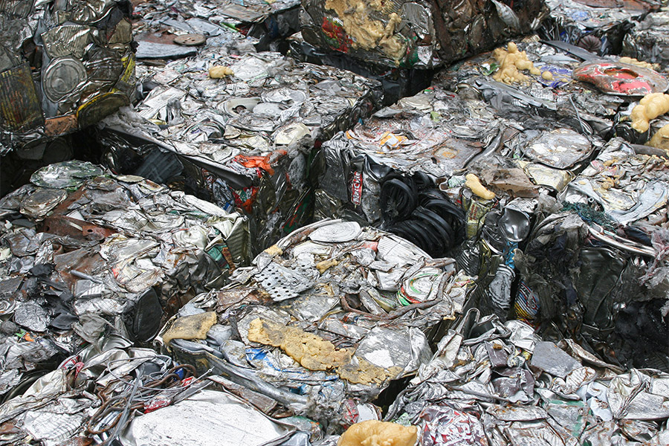
Фото: Александр Дроздов / Интерпресс / ТАСС
Мусор повезут по Черному морю
Летом 2017 года компания «РТ-Инвест» выступила с инициативой расширить пилотный проект и построить еще четыре аналогичных завода в Подмосковье, а также создать три кластера в курортной зоне на юге страны — в Сочи, на полуострове Тамань и в районе Кавказских Минеральных Вод.
Как сказано в презентации, направленной в адрес вице-премьера Александра Хлопонина (есть в распоряжении РБК), расширение проекта позволит снизить критический объем полигонного захоронения в Подмосковье, а Черноморское побережье России и Кавказские Минводы сделать территориями, вовсе свободными от мест захоронения твердых коммунальных отходов.
Представитель пресс-службы администрации Сочи рассказал РБК, что действующий мусоросортировочный комплекс не справляется с поступающими потоками отходов, в связи с чем там образуются навалы, которые возгораются в жаркую погоду. Поэтому власти курорта поддерживают проект строительства МСЗ, считая его единственным выходом из сложившейся ситуации.
Предполагается, что во всех городах, которые войдут в курортные кластеры, установят комплексы по сортировке мусора. Отходы, не пригодные для вторичного использования, будут прессоваться в кипы (брикетироваться), оборачиваться в пленку и направляться на мусоросжигательные заводы. В том числе по морю, аналогичный опыт транспортировки отходов из Англии изучили в «РТ-Инвесте» и признали его эффективным.
По словам гендиректора «Рт-Инвеста» Андрея Шипелова, капитальные затраты будут сравнимы с ценой строительства пяти заводов первой очереди в Подмосковье и Казани, а с учетом локализации оборудования они могут снизиться на 5%.
Автор: Юрий Завьялов.
Теги: Московская область , «Ростех» , мусор , публичные слушания ...
ГЛАВНОЕ
Кремль рассказал о местонахождении не явившегося в суд Сечина
ОБЩЕСТВО
Подробнее на РБК:
http://www.rbc.ru/society/11/11/2017/5a06e6409a7947eb3c007d97

Запретите строительство мусоросжигающего завода и полигона ТБО в Воскресенском районе

Алексей Холкин Воскресенск, Россия

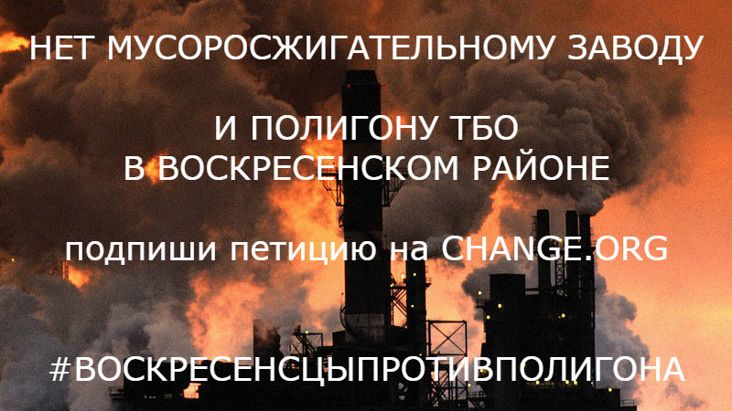
В 2016 году Правительство Московской области утвердило Территориальную схему обращения с отходами. Согласно этому документу, в Воскресенском районе могут появиться мусоросжигательный завод и полигон ТБО. Объемы переработки мусора будут не менее 1 миллиона тонн. На сегодняшний день известно, что нет абсолютно безвредных заводов и полигонов. Поэтому, учитывая масштабные планы и реальные дела власти, у нас все основания полагать, что затея Правительства Московской области убьет местных жителей.
Экологическая обстановка в Воскресенском районе всегда была сложной, если не сказать катастрофической. В нашем районе целый ряд действующих предприятий, которые травят нас. Условия экономики, жажда наживы, безответственное отношение и низкий профессионализм персонала и руководителей некоторых предприятий не выдерживает никакой критики. Иногда никакие законы и штрафы не могут остановить экологические преступления. Мы годами боремся с действующими заводами, а тут нам построят новые вредные производства. Мы считаем, что мнение местных жителей при принятии таких решений должно обязательно учитываться. И воскресенцы свое мнение уже высказали. 11 ноября 2016 года состоялся тысячный митинг, на котором начали собираться живые подписи под обращением к Владимиру Путину. Позднее состоялись и другие массовые акции протеста. В декабре в приемную Президента Российской Федерации было передано обращение под которым поставили свои подписи 15000 человек! Но почему-то это не повлияло на действия Правительства Московской области и они не хотят отменять свое решение. Власть считает, что жители должны принять, как неизбежное, строительство мусоросжигательного завода и полигона ТБО. Считаем, что это абсолютно недопустимо.
Особенно возмущает тот факт, что используются различные хитрости для достижения желаемой Правительством цели. Участкам, которые хотят использовать для строительства, хотят изменить вид разрешенного использования без проведения публичных слушаний. Везде муссируется информация, что мусоросжигательные заводы абсолютно безвредные. Информация о том, что Воскресенский район утопает в мусоре, вовсе возмущает местных жителей. Если уж решили построить завод, то придите и попытайтесь открыто и честно поговорить с жителями. Наоборот, общественников пытаются "обрабатывать" по одному и небольшими группами. Такая подпольная "политика" наводит на мысли, что ничего хорошего в будущем нас не ждет. У нас все основания быть крайне обеспокоенными по поводу своего будущего.
Требуем запретить строительство мусоросжигательного завода и полигона ТБО в Воскресенском районе. Требуем самого широкого освещения и обсуждения любых планов по строительству мусороперерабатывающих и других предприятий по работе с отходами.

Строительство мусоросжигательного завода в Воскресенском районе
- Описание проблемы
- Почему проблема заслуживает внимания общества?

Описание проблемы
Росприроднадзор согласовал строительство пяти новых полигонов и четырех заводов по термическому обезвреживанию отходов в Московской области.
Один из них появится в Воскресенском районе вблизи деревни Свистягино.
Подмосковье представило территориальную схему обращения с отходами. Документ определил места расположения в регионе новых полигонов, продолжительность работы старых, объемы отходов, которые они смогут принять, и населенные пункты, близ которых будут построены заводы по переработке и термическому обезвреживанию отходов.
Территориальная схема делит Подмосковье на восемь зон деятельности региональных операторов, и, как утверждает правительство области, разработчики схемы пришли к выводу, что «термическое обезвреживание твердых коммунальных отходов при высокой температуре обеспечивает лучший экологический эффект, чем размещение отходов на полигонах». Формулировка «заводы термического обезвреживания» объединяет все существующие сейчас технологии по обезвреживанию мусора: газификацию, сжигание, пиролиз, плазменный метод.
Поэтому в Подмосковье решено построить четыре таких завода, а выбор технологии будет осуществляться федеральным правительством.
Заводы предположительно появятся в районе Воскресенска, Наро-Фоминска, Солнечногорска, Ногинска. Мощность каждого будет составлять 700 тыс. тонн, а половина мощности заводов будет зарезервирована для термического обезвреживания твердых коммунальных отходов, поступающих из Москвы.
Однако экспертные советы, изучив документ, выявили в нем существенные недостатки.

Почему проблема заслуживает внимания общества?
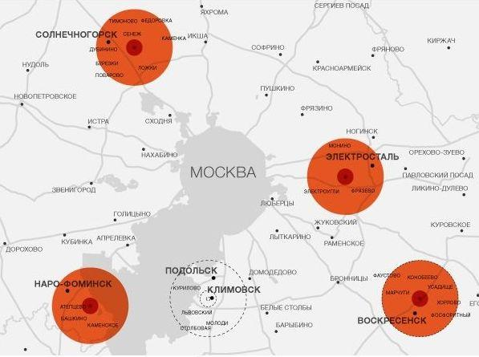
Правительство посчитало строительство мусоросжигательных заводов приоритетным направлением, хотя данный документ противоречит государственной политике в области обращения с отходами. В соответствии федеральным законом об отходах определена иерархия методов обращения с отходами, и сжигание относится к наименее предпочтительным методам.
В качестве приоритетных способов снижения захоронения отходов, в соответствии с законодательством, прежде всего, рассматривается предотвращение и минимизация их образования, сортировка и обработка, и уже во вторую очередь их обезвреживание, в том числе с извлечением полезных компонентов и энергии.
Реализация проекта "Чистая страна" позволит снизить захоронение отходов в масштабах всей страны всего на 7%.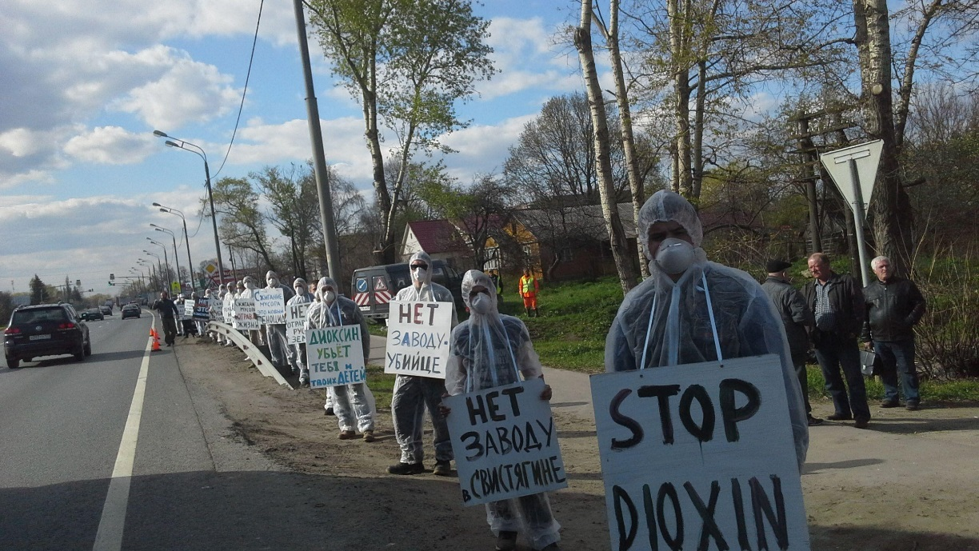
Более того, определение "термическая переработка", согласно федеральному закону "Об отходах производства и потребления", выделяет два совершенно различных способа обращения с отходами: утилизация и обезвреживание (уменьшение массы отходов, изменение их состава, физических и химических свойств, включая сжигание). Сжигание ни в коем случае не является и не может считаться переработкой. При сжигании мусора образуется до трети токсичных шлаков и зольных отходов, которые будут захораниваться на полигонах.
В документе говорится, что Московский регион ежегодно генерирует 9,2 млн. тонн отходов, в том числе 3,7 млн. тонн бытового мусора.
Документ лишь поверхностно описывает раздельный сбор отходов.
По мнению разработчиков терсхемы размещения отходов, за мусор «от контейнерной площадки до полигона», будут отвечать региональные операторы. Они же будут определять места размещения полигонов, мусоросжигательных заводов и сортировочных станций.
Непонятен принцип отбора данных операторов, однако документ утверждает, что: «после их отбора на территории Московской области значительно увеличится количество контейнерных площадок и контейнеров». То есть в терсхеме не прописано точное количество площадок, сортировочных станций и мест раздельного сбора ТКО.
По касательной прописана лишь общая информация, что в крупных подмосковных городах — Волоколамске, Красногорске, Солнечногорске, Химках, Дубне, Мытищах, Ивантеевке, Ногинске, Балашихе, Шатуре, Домодедово и Озерах — начнется раздельный сбор мусора. По результатам этих пилотных проектов будет приниматься решение о расширении географии раздельного сбора.
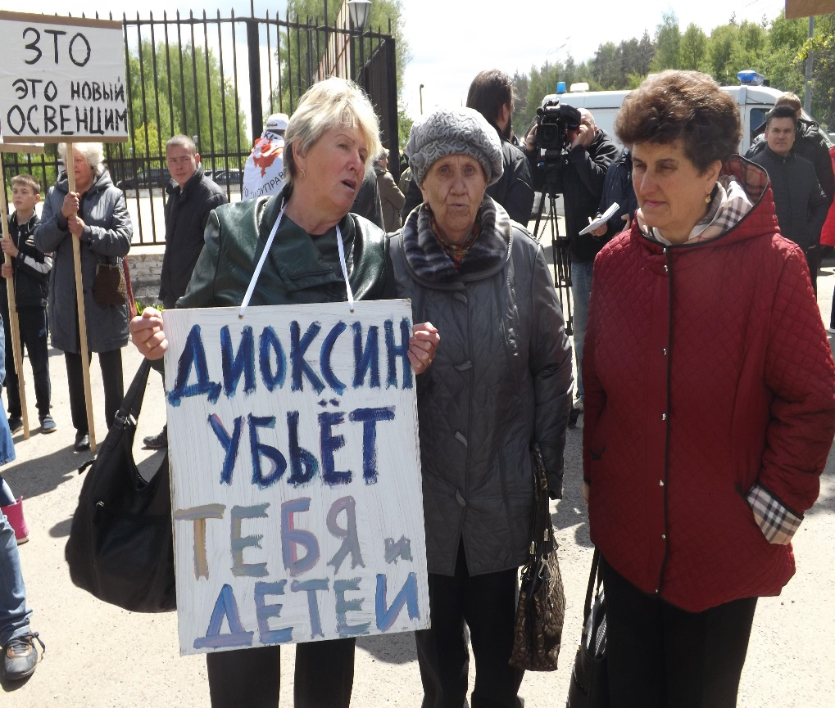
Раздельный сбор будут внедрять через двухконтейнерную систему сбора. В первый бокс «сухой» — попадут полезные вторичные компоненты, пригодные для повторного использования: полимеры, бумага, металл, стекло и прочие. Во второй «мокрый»: пищевые и растительные отходы, смет от уборки дворовой территории.
Отдельно предлагается собирать опасные отходы: ртутные лампы и батарейки. Для их сбора должны быть установлены особые контейнеры, исключающие повреждение ламп и не допускающие извлечения мусора третьими лицами. Отходы будут отправлять на мусороперегрузочные станции, где их спрессуют для дальнейшей транспортировки, и мусоросортировочные комплексы, где произведут первичную и глубокую сортировку.
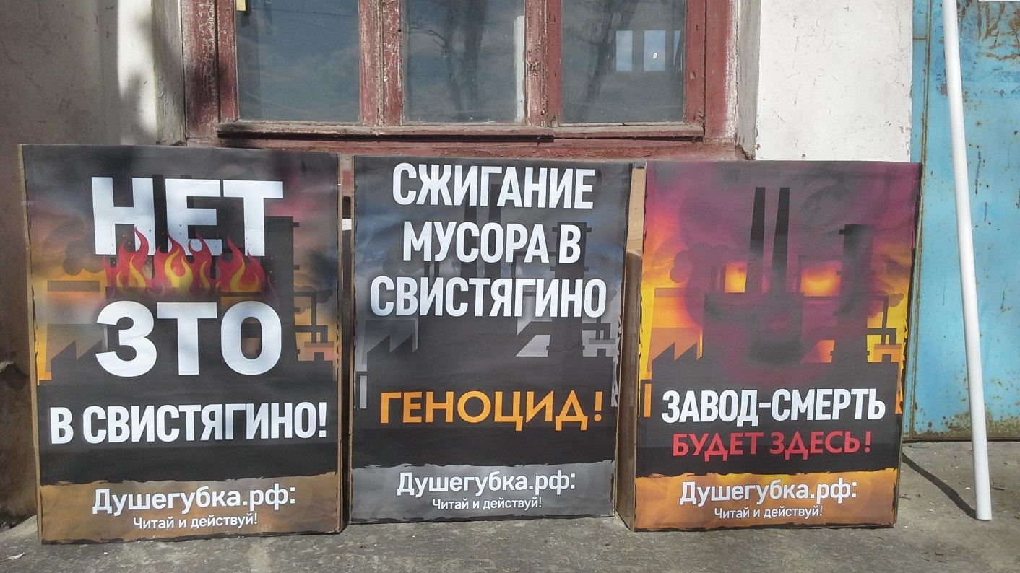
Глава «Ростеха» Сергей Чемезов и губернатор Андрей Воробьев всячески пытаются смягчить риторику, говоря о проекте МСЗ. Заводы называются «зелеными», вместо «сжигания отходов» - «переработка отходов в энергию». Однако речь идет об обычных МСЗ, которые, помимо сжигания отходов, генерируют электроэнергию. В Гринпис России напоминают: доказано, что сжигание отходов – самый опасный с экологической точки зрения метод обращения с отходами, он приводит к уничтожению ресурсов, выбросам в воздух токсичных веществ и образованию токсичной золы. Кроме того, это и самый дорогой из всех способов избавления от ТБО.

Противники мусоросжигательного завода перекрыли Новорязанское шоссе
Жители Воскресенского района Московской области в субботу перекрыли Новорязанское шоссе у села Степанщино. Как сообщил РБК активист инициативной группы Алексей Холкин, таким образом жители протестовали против строительства мусоросжигательного завода у деревни Свистягино.
«У нас было требование одно — чтобы к нам приехал руководитель администрации Воскресенского района Виталий Чехов. Нас было примерно 80 человек. Сначала приехали сотрудники ДПС, они попытались каким-то образом организовать движение, мы долго сопротивлялись этому процессу. Но никто не хотел быть правонарушителем. Мы пропускали две-три машины. Длительный процесс получился — сдерживали движение даже при сотрудниках полиции примерно два часа», — сообщил он.
По его словам, полиция действовала «очень корректно», задержаний не было.
Все участники акции уже разошлись.
«Когда мы к ним [в администрацию] приходим, они говорят: «Ну что вас 50 человек собралось, это же не все жители». То есть они цинично считают, что все жители за строительство завода. Вот мы и собрались. Когда люди вышли на трассу, я ему [Виталию Чехову] позвонил. Он сослался на то, что на официальном мероприятии был и приехать не мог», — рассказал Холкин.
В разговоре с РБК глава местной администрации Виталий Чехов заявил, что против строительства мусоросжигательного завода выступает лишь «протестно заряженная группа людей, которая ездит по всей Московской области». «Это одни и те же люди. И они свое мнение распространяют, что их якобы никто не слушает. А мы мнение жителей всегда выслушиваем. Общаемся», — пояснил глава администрации.

Думаете, что Свистягино далеко?
Уже все знают, что губернатор Московской области планирует построить в Воскресенском районе мусоросжигательный завод. Якобы, уже и участок выбран, который находится рядом с деревней Свистягино, что на границе Воскресенского района. Многие успокоились, так как даже не знают где находится эта небольшая деревенька. Однако, какие вещества образуются при сжигании мусора и каков радиус загрязнения заводом?Согласно недавно опубликованной статье Гринпис, радиус загрязнения составляет 24 километра. В этом случае, в зону попадает не только весь город Воскресенск, но и ряд других населенных пунктов: Степанщино, Сетовка, Ратчино, Невское, Федино, Мещерино, Большое Алексеевское, Троице-Лобаново, Ульянино, Никитское, Косяково, Непецино, Проводник и целый ряд других. Буквально вчера жители центральной части Воскресенска думали, что благодаря митингу они отодвинули беду на задворки района, и теперь можно расслабиться. Но так ли это? Да, Свистягино далеко, и прилетит меньше фуранов и диоксинов? Поищите в интернете статьи на эту тему и вы будете поражены опасностью того, что вылетает из трубы мусоросжигательного завода. Конечно, нам могут пообещать, что очистные сооружения и прочее будут самыми совершенными, но как-то слабо верится. Тем более, что мы можем даже не узнать, что что-то там, на границе района, отключилось и не работает, а выбросы зашкаливают. И как это все отразится на здоровье тысяч жителей? Как подскачет кривая раковых заболеваний? Как строительство мусоросжигательного завода отразится на здоровье тех, кто только родился в нашем районе, или только родится? На картинке нанесена 20-километровая зона с центром в деревне Свистягино, но даже в этот круг попадает весь Воскресенск, со 100-тысячным населением. Что говорить про 24-километровую зону, о которой говорит Гринпис.
#Воскресенск #восзеркало #воскресенцыпротивполигона #противполигона
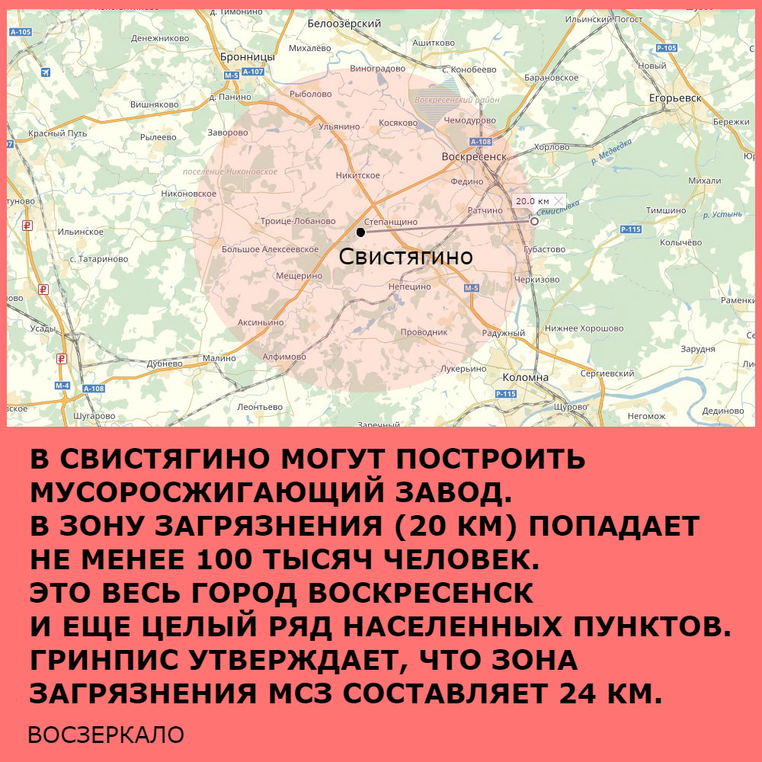

http://www.rbc.ru/society/11/11/2017/5a06e6409a7947eb3c007d97
https://www.change.org/p/%D0%BF%D1%80%D0%B5%D0%B7%D0%B8%D0%B4%D0%B5%D0%BD%D1%82-%D1%80%D0%BE%D1%81%D1%81%D0%B8%D0%B9%D1%81%D0%BA%D0%BE%D0%B9-%D1%84%D0%B5%D0%B4%D0%B5%D1%80%D0%B0%D1%86%D0%B8%D0%B8-%D0%B7%D0%B0%D0%BF%D1%80%D0%B5%D1%82%D0%B8%D1%82%D0%B5-%D1%81%D1%82%D1%80%D0%BE%D0%B8%D1%82%D0%B5%D0%BB%D1%8C%D1%81%D1%82%D0%B2%D0%BE-%D0%BC%D1%83%D1%81%D0%BE%D1%80%D0%BE%D1%81%D0%B6%D0%B8%D0%B3%D0%B0%D1%8E%D1%89%D0%B5%D0%B3%D0%BE-%D0%B7%D0%B0%D0%B2%D0%BE%D0%B4%D0%B0-%D0%B8-%D0%BF%D0%BE%D0%BB%D0%B8%D0%B3%D0%BE%D0%BD%D0%B0-%D1%82%D0%B1%D0%BE-%D0%B2-%D0%B2%D0%BE%D1%81%D0%BA%D1%80%D0%B5%D1%81%D0%B5%D0%BD%D1%81%D0%BA%D0%BE%D0%BC-%D1%80%D0%B0%D0%B9%D0%BE%D0%BD%D0%B5
http://activatica.org/problems/view/id/680/title/stroitelstvo-musoroszhigatelnogo-zavoda-v-voskresenskom-rayone
http://www.rbc.ru/rbcfreenews/59fdc8589a7947ffc7ee4d0a
https://ok.ru/voszerkaloru/topic/66526488253932

